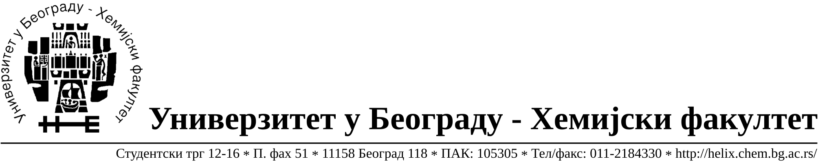
На основу члана 116. Закона о јавним набавкама („Службени гласник РС“, бр. 68/ 15), Универзитет у Београду – Хемијски факултет објављује:

ОБАВЕШТЕЊЕ О ЗАКЉУЧЕНОМ УГОВОРУ

Назив, адреса и „Интернет“ страница наручиоца: Универзитет у Београду – Хемијски факултет, Београд, Студентски трг 12-16, www.chem.bg.ac.rs.
Врста наручиоца: просвета
Опис предмета набавке, назив и ознака из општег речника набавке: добра – лабораторијска опрема за образовање и науку -образована по партијама за потребе Хемијског факултета Универзитета у Београду ,ЈН број 24/17
Поступак јавне набавке мале вредности формиран у девет партија
38000000- лабораторијска, оптичка и прецизна опрема(осим наочара)
Критеријум за доделу Уговора; најнижа понуђена цена.
Број примљених понуда: укупно за све партије 15( Партија 1-9 понуда, партија 2-10 понуда, партије 3,8 и 9-4 понуда, партије 4 и 7-1 понуда, партија 6-2 понуде)
Датум доношења Одлуке о додели Уговора: 06.11.2017.
Датум закључења Уговора: 20.11.2017.
Основни подаци о добављачима, партије за које је уговорена вредност и укупна уговорена вредност:
Бр | Назив понуђача | Адреса, ПИБ и Матични бр. | Број уговора | Партије | Укупно уговорена вредност без ПДВ-а у РСД | Најнижа понуђена цена без ПДВ-а у РСД | Највиша понуђена цена без ПДВ-а у РСД
1 | Superlab d.o.o. | Милутина Миланковића 25  Нови Београд,  101822498  17051717 | 1268/1 | 1,2 | Партија 1- 54.717,00  Партија 2- 24.885,00 | Партија 1- 21.890,00  Партија 2- 19.990,00 | Партија 1- 141.000,00  Партија 2- 106.125,00
2 | ProMedia d.o.o. | Краља Петра I 114  23300 Кикинда  100579471  08704210 | 1268/4 | 3 | Партија 3- 69.050,00 | Партија 3- 69.050,00 | Партија 3- 186.980,00
3 | Alfatrade enterprise d.o.o. | Рачкога 1А  11108 Београд  100246604  07461330 | 1268/5 | 4 | Партија 4- 70.290,00 | Партија 4- 70.290,00 | Партија 4- 70.290,00
4 | Labena d.o.o. | Булевар Зорана Ђинђића 123г  11070 Београд  107403789  20795549 | 1268/2 | 6 | Партија 6- 284.848,00 | Партија 6- 118.900,00 | Партија 6- 284.848,00
5 | Analysis d.o.o. | Гандијева 76а  11070 Нови Београд  100429024 | 1268/3 | 7 | Партија 7- 105.600,00 | Партија 7- 105.600,00 | Партија 7- 105.600,00
 | NovoLab d.o.o. | Приморска 22  11000 Београд  101513406  17156233 | 1268/6 | 8 | Партија 8- 4.700,00 | Партија 8- 4.700,00 | Партија 8- 19.425,00
 | Кефо д.о.о. | Бачка 1U  Београд,  105046072  20302216 | 1268/7 | 9 | Партија 9- 254.000,00 | Партија 9- 254.000,00 | Партија 9- 524.554,00

Период важења Уговора: до краја 2017. године.

